_______________________________________________________________________________________________________________
ירושלים, ט' בטבת, התש"ף
6 בינואר, 2020
003/2020

מאזן האנרגיה של ישראל, 2018

Energy Balance, 2018
אספקת אנרגיה ראשונית
  - אספקת אנרגיה ראשונית הסתכמה בשנת 2018 ב-23,768 אלפי שעט"ן (שווה ערך לטון נפט) - עלייה של 4.0% לעומת שנת 2017 (22,862 אלפי שעט"ן).
  - יחס האנרגיה (היחס בין אספקת אנרגיה ראשונית ובין התוצר המקומי הגולמי) עלה בשנת 2018 בשיעור של 0.5%, לעומת ירידה בשיעור של 4.4% בשנת 2017.
צריכה סופית של אנרגיה
  - הצריכה הסופית של אנרגיה במשק עמדה על 15,731 אלפי שעט"ן - עלייה של 0.5% לעומת 2017 (15,647 אלפי שעט"ן).
  - צריכת סך כל מוצרי הנפט הסתכמה ב-8,956 אלפי שעט"ן - עלייה של 0.5% לעומת 2017 (8,910 אלפי שעט"ן).
  - צריכת חשמל הסתכמה ב-5,013 אלפי שעט"ן - עלייה של 2.1% לעומת 2017.
התמרת אנרגיה - ייצור חשמל ותוצרי זיקוק נפט
  - סך ייצור החשמל בשנת 2018 עלה ב-2.1% לעומת שנת 2017 ועמד על 69,004 מיליוני קוט"ש. חלקם של יצרני החשמל הפרטיים מכלל ייצור החשמל ממשיך לעלות וב-2018 הוא עמד על 30.6% מסך הייצור לעומת 27.8% ב-2017 ו-6.9% ב-2013.
  - בשנת 2018, תמהיל הדלקים לייצור חשמל היה כלהלן: 66.7% גז טבעי, 29.9% פחם ו-0.9% דלקים פוסיליים אחרים. בין השנים 2017 ו- 2018 צריכת הפחם לייצור חשמל ירדה ב-5.6%, ובמקביל עלתה צריכת הגז הטבעי לייצור חשמל ב-11.2%.
  - בשנת 2018, זיקוק מוצרי הנפט הסתכם ב-14,734 אלפי שעט"ן – עלייה של 5.3% לעומת 2017.
יבוא ויצוא של מוצרי נפט
  - יבוא מוצרי נפט הסתכם בשנת 2018 ב-2,188 אלפי שעט"ן, עלייה של 5.4% לעומת 2017 (2,075 אלפי שעט"ן).
  - יצוא כלל מוצרי הנפט בשנת 2018, עלה ב-4.2%, לעומת שנת 2017 (6,058 אלפי שעט"ן), בעיקר בעקבות העלייה ביצוא בנזין וסולר.
אנרגיה מתחדשת
- בשנת 2018 סך הפקת האנרגיה מאנרגיות מתחדשות עמדה על 669.7 אלפי שעט"ן (2.8% מכלל אספקת האנרגיה הראשונית), מתוכם 368.4 אלפי שעט"ן מחימום מים בדודי שמש ביתיים, 164.6 אלפי שעט"ן מאנרגיה לייצור חשמל באמצעות שמש, רוח, מים וביו-גז ו-136.6 אלפי שעט"ן משרפת פסולת ומניצול חום שיורי מתהליכי ייצור.
בהודעה זו עודכנו נתוני מאזני האנרגיה של שנים קודמות
להגדרות

אספקה ראשונית ויחס האנרגיה
אספקת האנרגיה הראשונית למשק הסתכמה בשנת 2018 ב-23,768 אלפי שעט"ן - עלייה של 4.0% לעומת השנה הקודמת (22,862 אלפי שעט"ן). הפקה מקומית של גז טבעי ואנרגיה מתחדשת היו 41.4% מאספקת האנרגיה הראשונית למשק (ללא יצוא חשמל).
תרשים 1- אספקת אנרגיה ראשונית לפי סוג, 2018(1)
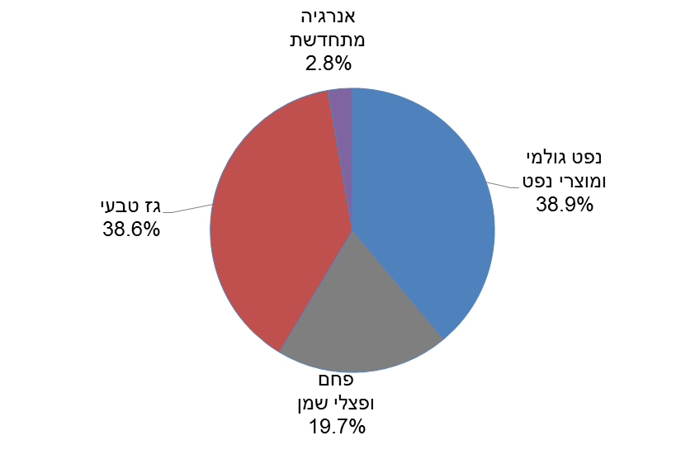
(1) אספקת אנרגיה ראשונית ללא יצוא חשמל
יחס האנרגיה עמד בשנת 2018 על 18.31 לעומת 18.22 בשנת 2017. שינוי זה, מבטא עלייה בשיעור של 0.5% לעומת השנה הקודמת, בניגוד לירידה שנרשמה בשנים קודמות.
תרשים 2 - אספקת אנרגיה ראשונית ויחס אנרגיה
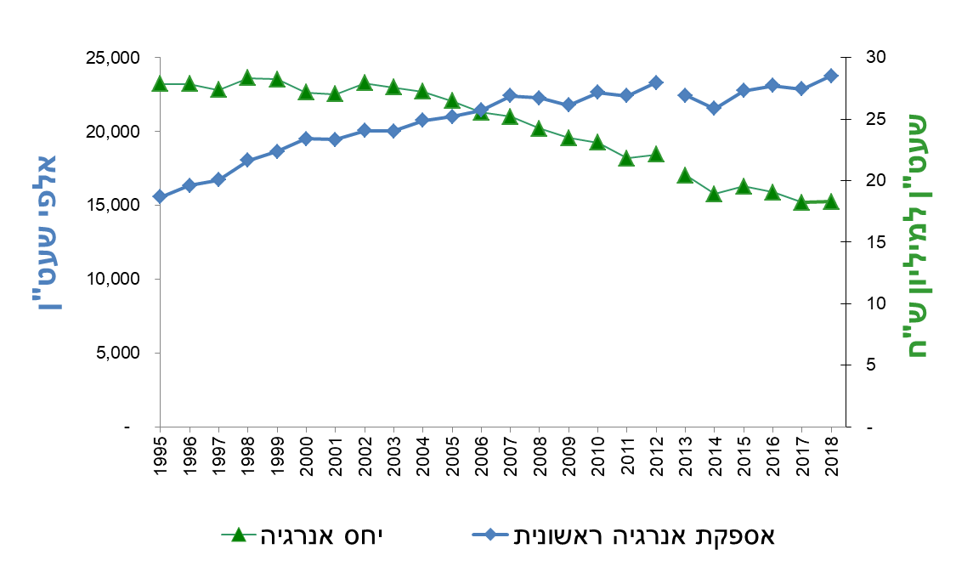
יחס האנרגיה חושב על בסיס התוצר במחירי 2015. בשנת 2013 שונתה שיטת חישוב אספקת האנרגיה ולא ניתן להשוות את הנתונים החל בשנה זאת לשנים קודמות.

צריכה סופית של אנרגיה
הצריכה הסופית בשנת 2018 הסתכמה ב-15,731 אלפי שעט"ן (שווה ערך לטון נפט) ועלתה ב-0.5% לעומת 2017 (15,647 אלפי שעט"ן).
צריכת החשמל הסופית עלתה בשנת 2018 ב-2.1% לעומת 2017 והסתכמה ב-5,013 אלפי שעט"ן. צריכתם הסופית של מוצרי הנפט עלתה בשנת 2018 ב-0.5% לעומת 2017 והסתכמה ב-8,956 אלפי שעט"ן.
57% מהצריכה הסופית היא צריכה של מוצרי נפט שרובה היא צריכה של סולר ובנזין (67% מכלל מוצרי הנפט) המשמש בעיקר לתחבורה
תרשים 3 - צריכת סופית של אנרגיה לפי סוג, 2018 *
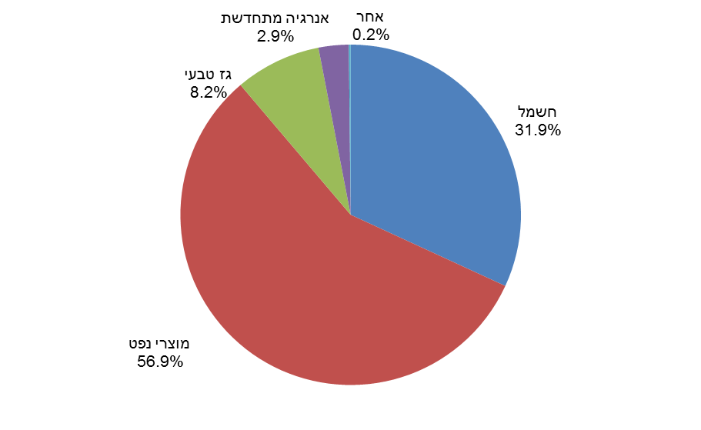
* ללא צריכת אנרגיה לייצור חשמל וזיקוק דלקים
לוח א - צריכה סופית של אנרגיה (אלפי שעט"ן)
אנרגיה | 2014 | 2015 | 2016 | 2017 | 2018 | אחוז שינוי 2018 לעומת 2017
סך הכל | 14,082.8 | 14,833.4 | 15,355.9 | 15,646.9 | 15,731.0 | 0.5%
מזה: | מזה: | מזה: | מזה: | מזה: | מזה: | מזה:
חשמל | 4,508.8 | 4,711.9 | 4,861.3 | 4,908.9 | 5,013.0 | 2.1%
מוצרי נפט* | 8,196.4 | 8,451.7 | 8,696.5 | 8,910.4 | 8,956.4 | 0.5%
גז טבעי* | 999.1 | 1,269.0 | 1,308.1 | 1,353.9 | 1,284.0 | -5.2%
פחם ופצלים | 20.2 | 21.2 | 77.9 | 44.0 | 27.4 | -37.8%
* ללא צריכת אנרגיה לייצור חשמל וזיקוק דלקים
בין השנים 2017 ל-2018 עלתה הצריכה הסופית של אנרגיה ב-0.5%. עם זאת הצריכה לנפש ירדה ב-1.4% בעקבות שיעור גידול באוכלוסייה גבוה משיעור הגידול בצריכה הסופית. הצריכה ביחס לתמ"ג ירדה ב-2.8%, בהמשך לירידה בשיעור 1.6% בשנת 2017. ירידה זו עשויה לנבוע מהתייעלות במשק או ממעבר לייצור בענפי כלכלה שאינם עתירי אנרגיה.
תרשים 4 - מדדי צריכה סופית של אנרגיה - סה"כ, לנפש ולתמ"ג, (בסיס 100=2013)
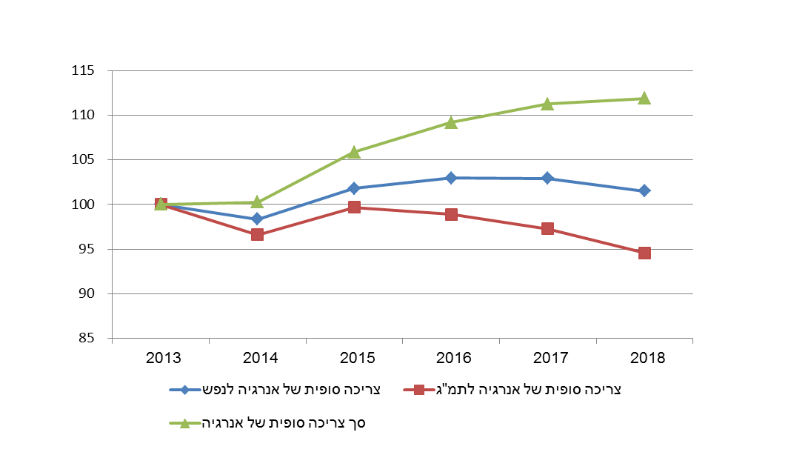

מקורות ושימושים של מוצרי נפט
המקורות למוצרי נפט במשק הם מיבוא ומזיקוק מקומי של נפט גולמי שרובו מיובא. השימושים במוצרי הנפט כוללים: צריכה סופית (כגון בנזין לתחבורה ודלקים לחימום), צריכת ביניים (כחומר גלם לייצור חשמל ומגוון מוצרים אחרים), יצוא ותדלוק בין-לאומי של אוניות ומטוסים.
בשנת 2018 המקורות למוצרי נפט במשק עמדו על 16,922 אלפי שעט"ן: 12.9% מיבוא ו-87.1% מזיקוק מקומי של נפט גולמי שרובו מיובא. כלל המקורות עלו ב-5.3% לעומת 2017 (16,064 אלפי שעט"ן).
השימושים במוצרי הנפט כוללים: צריכה סופית (54.1%), צריכת ביניים לייצור חשמל (0.5%), יצוא (36.6%) ותדלוק בין-לאומי של אוניות ומטוסים (8.7%).
תרשים 5 - מקורות ושימושים למוצרי נפט במשק לפי סוג, 2018
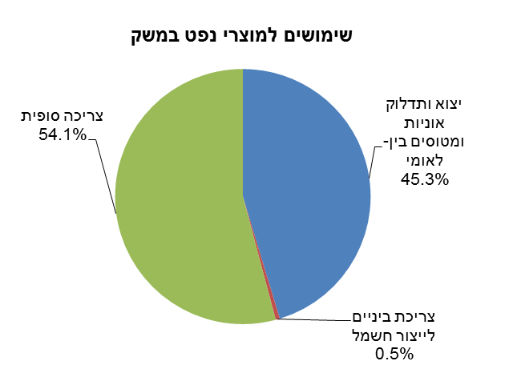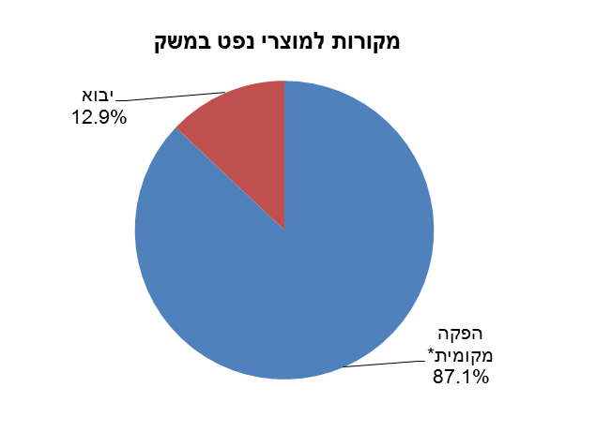
* כ-99% מהנפט המשמש להפקת מוצרי נפט, מקורו ביבוא.
חלקו של היבוא של מוצרי נפט מהצריכה סופית של מוצרי נפט בשנת 2018 עמד על 24.4%, בהמשך למגמת העלייה בארבע השנים האחרונות. בשנים 2016 ו-2017 הוא עמד על 22.3% ו-23.3%, בהתאמה.

פירוט המקורות למוצרי הנפט

זיקוק נפט גולמי
כמות מוצרי הנפט הכוללת שיוצרה בישראל (בעיקר מנפט גולמי מיובא) בשנת 2018 הסתכמה ב-14,734 אלפי שעט"ן, עלייה של 746 אלפי שעט"ן (5.3%) לעומת השנה הקודמת (13,989 אלפי שעט"ן). העלייה בתפוקת הזיקוק לקרוסין, בנזין, גפ"מ וסולר היא הגורם העיקרי לעלייה זו. בשנת 2018 תפוקת הבנזין עמדה על 3,268 אלפי שעט"ן, והיא מבטאת עלייה בשיעור של 10.4% לעומת השנה הקודמת (2,959 אלפי שעט"ן).
לוח ב - מוצרי נפט, תפוקת זיקוק נפט גולמי (אלפי שעט"ן)
ייצור מוצרי נפט | 2014 | 2015 | 2016 | 2017 | 2018 | אחוז שינוי  2018 לעומת 2017
מוצרי נפט - סך הכל | 14,768.2 | 14,680.7 | 14,024.6 | 13,988.9 | 14,734.5 | 5.3%
סולר | 5,570.7 | 5,368.2 | 4,563.7 | 4,789.1 | 4,955.5 | 3.5%
בנזין לרכב | 3,163.7 | 3,184.2 | 3,150.2 | 2,959.0 | 3,267.9 | 10.4%
מזוט | 2,337.6 | 2,599.6 | 2,605.9 | 2,559.8 | 2,472.4 | -3.4%
קרוסין ודלק סילוני | 1,241.9 | 1,205.0 | 1,300.6 | 1,204.8 | 1,415.8 | 17.5%
נפטא (ובנזין תעשייתי) | 1,365.4 | 1,275.3 | 1,173.9 | 1,288.4 | 1,237.2 | -4.0%
גפ"מ | 493.2 | 430.5 | 399.5 | 409.2 | 476.8 | 16.5%
מוצרי נפט אחרים | 595.7 | 617.9 | 830.9 | 778.7 | 909.0 | 16.7%

יבוא מוצרי נפט
בשנת 2018 חלה עלייה בשיעור של 5.4% ביבוא, והוא הסתכם ב-2,187 אלפי שעט"ן, בהמשך למגמת העלייה שהחלה בשנת 2015. מוצרי הנפט שתרמו בעיקר לעלייה ביבוא הם בנזין (ב-213 אלפי שעט"ן, 30.8%) ונפטא שלכמעט ולא יובאה בשנת 2017.
לוח ג - יבוא מוצרי נפט (אלפי שעט"ן)
יבוא מוצרי נפט | 2014 | 2015 | 2016 | 2017 | 2018 | אחוז שינוי  2018 לעומת 2017
מוצרי נפט - סך הכל | 1,463.4 | 1,736.1 | 1,935.5 | 2,075.0 | 2,187.5 | 5.4%
מזה: | - | - | - | - | - | -
סולר | 154.5 | 213.2 | 288.7 | 332.2 | 257.0 | -22.6%
בנזין לרכב | 473.3 | 519.0 | 721.1 | 689.7 | 902.3 | 30.8%
מזוט | - | - | 0.0 | 0.0 | 0.0 | -
קרוסין ודלק סילוני | 314.3 | 329.7 | 272.7 | 398.1 | 406.5 | 2.1%
נפטא (ובנזין תעשייתי) | - | - | 124.5 | 0.1 | 134.2 | -
גפ"מ | 213.9 | 277.3 | 307.9 | 347.9 | 228.0 | -34.5%
מוצרי נפט אחרים | 307.4 | 396.8 | 220.5 | 307.0 | 259.5 | -15.5%

פירוט השימושים במוצרי נפט

צריכה סופית של מוצרי נפט
הצריכה הסופית של סך כל מוצרי הנפט הסתכמה בשנת 2018 ב-8,956 אלפי שעט"ן, עלייה של 0.5% לעומת 2017 (8,910 אלפי שעט"ן). עליות אלו נבעו בעיקר מהעלייה בצריכת הסולר והבנזין שעלו בשיעורים נמוכים של 0.9% ו-0.3%, בהתאמה. צריכת המזוט, הקרוסין והגפ"מ ירדו לעומת צריכת הנפטא שעלתה ב-8.5%.
לוח ד - צריכה סופית של מוצרי נפט (אלפי שעט"ן)
צריכה סופית  של מוצרי נפט | 2014 | 2015 | 2016 | 2017 | 2018 | אחוז שינוי  2018 לעומת 2017
מוצרי נפט - סך הכל | 8,196.4 | 8,451.7 | 8,696.5 | 8,910.4 | 8,956.4 | 0.5%
סולר | 2,509.4 | 2,629.7 | 2,707.9 | 2,786.2 | 2,811.8 | 0.9%
בנזין לרכב | 2,797.2 | 2,968.5 | 3,140.5 | 3,210.4 | 3,218.9 | 0.3%
מזוט | 302.0 | 275.2 | 259.7 | 224.9 | 188.8 | -16.0%
קרוסין ודלק סילוני | 311.0 | 294.0 | 292.9 | 296.1 | 288.0 | -2.7%
נפטא (ובנזין תעשייתי) | 961.1 | 974.4 | 964.8 | 902.2 | 978.6 | 8.5%
גפ"מ | 482.5 | 480.6 | 502.6 | 505.8 | 482.7 | -4.6%
מוצרי נפט אחרים | 833.2 | 829.3 | 828.0 | 984.9 | 987.5 | 0.3%

יצוא מוצרי נפט
יצוא מוצרי הנפט עלה בשיעור של 4.2% בשנת 2018 לעומת 2017 והסתכם ב-6,058 אלפי שעט"ן.
הגידול הבולט חל ביצוא בנזין (בשיעור 70.0%). העליות ביצוא הנפטא, הקרוסין והסולר בשיעורים נמוכים יותר (27.4% , 14.4% ו 7.3% בהתאמה) היו תרומה נוספת לעלייה זו. את העלייה ביצוא מיתנה ירידה ביצוא המזוט בשיעור של 16.3%. כמות היצוא המוצגת בטבלה איננה כוללת את כמות הקרוסין/דלק סילוני, מזוט וסולר ששימשה לתדלוק אוניות ומטוסים, בכמות של 1,444 אלפי שעט"ן (לעומת 1,326 אלפי שעט"ן בשנת 2017).
לוח ה. יצוא מוצרי נפט (אלפי שעט"ן)
יצוא מוצרי נפט | 2014 | 2015 | 2016 | 2017 | 2018 | אחוז שינוי  2018 לעומת 2017
מוצרי נפט - סך הכל | 6,657.1 | 6,255.7 | 5,732.7 | 5,811.1 | 6,058.0 | 4.2%
מזה: | - | - | - | - | - | -
סולר | 3,056.7 | 2,787.6 | 2,010.3 | 2,084.3 | 2,235.7 | 7.3%
בנזין לרכב | 783.7 | 596.3 | 596.6 | 520.7 | 885.2 | 70.0%
מזוט | 1,940.4 | 2,072.7 | 2,273.5 | 2,348.7 | 1,966.4 | -16.3%
קרוסין ודלק סילוני | 328.5 | 269.3 | 282.3 | 280.8 | 321.1 | 14.4%
נפטא (ובנזין תעשייתי) | 379.6 | 340.9 | 371.7 | 361.1 | 459.8 | 27.4%
גפ"מ | 163.2 | 188.9 | 192.6 | 210.3 | 185.8 | -11.6%
מוצרי נפט אחרים | 5.0 | 0.0 | 5.6 | 5.2 | 3.9 | -24.8%

מקורות ושימושיים של מוצרי נפט נבחרים

בנזין
בשנת 2018 השימושים של בנזין כללו צריכה סופית של 3,219 אלפי שעט"ן, בדומה לשנת 2017, ויצוא של 885 אלפי שעט"ן – עלייה בשיעור 69.9% לעומת שנה קודמת (521 אלפי שעט"ן). יבוא הבנזין עלה אף הוא, אך בשיעור נמוך יותר של 30.8% והסתכם ב-902 אלפי שעט"ן לעומת 690 אלפי שעט"ן בשנת 2017.

מזוט
המקור היחידי למזוט בשנת 2018 היה ייצור מקומי שעמד על 2,472 אלפי שעט"ן. השימוש העיקרי בו היה ליצוא ולתדלוק בין-לאומי של אוניות (2,206 אלפי שעט"ן). כמויות נמוכות יחסית של 212 אלפי שעט"ן מזוט שימשו לצריכה סופית וצריכה לייצור חשמל, והן ירדו ב-17% לעומת שנת 2017 (255.4 אלפי שעט"ן).

סולר
בשנת 2018 המקור המרכזי לסולר היה ייצור מקומי (4,956 אלפי שעט"ן) שעלה ב-5.3% לעומת השנה הקודמת.
השימושים של סולר כללו:
  - צריכה סופית וצריכה לייצור חשמל (2,876 אלפי שעט"ן) שעלו ב-1.1% לעומת שנת 2017
  - יצוא ותדלוק בין-לאומי של אוניות (2,279 אלפי שעט"ן) אשר עלה ב-10.8% לעומת שנת 2017.

ייצור חשמל
סך ייצור החשמל בשנת 2018, כולל ייצור של חברת החשמל ויצרנים פרטיים, עמד על 69,004 מיליוני קוט"ש. ייצור החשמל עלה ב-2.1% לעומת שנת 2017. ייצור החשמל ע"י יצרניות פרטיות היווה 30.6% מסך ייצור החשמל (28.0% מאנרגיה שאינה מתחדשת ו-2.6% מאנרגיה מתחדשת) לעומת 27.6 בשנת 2017 ו 6.9% בשנת 2013.
לוח ו - חלקיות יצור חשמל לפי יצרן (באחוזים)
- | 2013 | 2014 | 2015 | 2016 | 2017 | 2018
חברת החשמל | 93.1 | 84.4 | 78.8 | 72.4 | 72.2 | 69.4
יצרני חשמל פרטיים | 6.9 | 15.6 | 21.2 | 27.6 | 27.8 | 30.6

תמהיל הדלקים לייצור חשמל
בשנים האחרונות גובר השימוש בגז הטבעי לייצור חשמל. במקביל, חלה ירידה הדרגתית בשימוש בפחם ובדלקים אחרים המשמשים לייצור חשמל – מזוט וסולר.
- גז טבעי - בשנת 2018 עלתה כמות השימוש בגז הטבעי ליצור חשמל ל-7,978 אלפי שעט"ן, עלייה של 11.2% לעומת 2017
- פחם - בשנת 2018 הסתכם השימוש בפחם ב-4,667 אלפי שעט"ן, ירידה של 5.6% לעומת 2017.
- מזוט וסולר - בשנת 2018 הייתה צריכת המזוט והסולר זניחה ועמדה על 23 ו-64 אלפי שעט"ן (בהתאמה) שהם 0.7% מסך צריכת הדלקים לייצור חשמל
תרשים 6 - תמהיל הדלקים לייצור חשמל (אלפי שעט"ן)
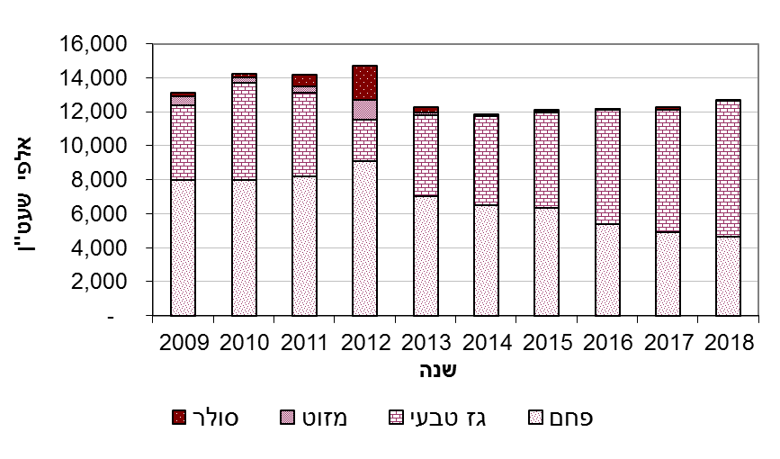

התייעלות בייצור החשמל
בין השנים 2017 ל-2018 כמות הדלקים ששימשו לייצור חשמל עלתה ב-3.5%, וייצור החשמל משרפת דלקים עלה ב-2.0%. חישוב היחס בין האנרגיה המופקת (חשמל) לאנרגיה הנצרכת (שרפת דלקים) מלמד על יעילות ההתמרה. ככל שיחס זה גבוה יותר היעילות גבוהה יותר. בשנת 2018 יחס ההתמרה בייצור חשמל על ידי פחם עמד על 38.0% לעומת 49.6% בגז הטבעי.
בשנים 2017-2013 יחס ההתמרה בייצור חשמל של כלל המקורות במשק עמד בממוצע על כ-44.5% לעומת 36% בשנים 2012-2010, בעקבות המעבר משימוש בפחם, סולר ומזוט לגז טבעי.
משנת 2010 חלה מגמה מתמשכת של עלייה בנצילות ההתמרה, אולם בין השנים 2017 ל-2018 הנצילות ירדה ב-1.4%.
לוח ז - התייעלות בייצור חשמל (אלפי שעט"ן)
ייצור חשמל | 2010 | 2011 | 2012 | 2013 | 2014 | 2015 | 2016 | 2017 | 2018 | אחוז שינוי  2018 לעומת 2017
ייצור חשמל משרפת דלקים | 5,033 | 5,115 | 5,376 | 5,209 | 5,174 | 5,400 | 5,617 | 5,646 | 5,760 | 2.0
צריכת דלקים לייצור חשמל | 14,270 | 14,185 | 14,742 | 12,349 | 11,850 | 12,149 | 12,229 | 12,318 | 12,747 | 3.5
נצילות התמרה | 35.3% | 36.1% | 36.5% | 42.2% | 43.7% | 44.4% | 45.9% | 45.8% | 45.2% | 1.4-

צריכת החשמל
צריכת החשמל הסופית במשק הסתכמה בשנת 2018 ב-58,291 מיליוני קוט"ש, עלייה של 2.1% לעומת 2017.
לוח ח - צריכת החשמל לפי קבוצות צרכנים (מיליוני קוט"ש)
צריכת חשמל | 2011 | 2012 | 2013 | 2014 | 2015 | 2016 | 2017 | 2018 | אחוז שינוי 2018 לעומת 2017
סך הכל | 51,131 | 53,678 | 52,030 | 52,428 | 54,789 | 56,527 | 57,080 | 58,291 | 2.1
מזה: | - | - | - | - | - | - | - | - | -
משקי בית | 15,909 | 17,245 | 15,662 | 16,319 | 17,604 | 18,154 | 18,571 | 18,525 | -0.3
תעשייה | .. | .. | 13,180 | 13,575 | 12,858 | 13,131 | 13,427 | 13,330 | -0.7

הגדרות והסברים

פרסום נתוני אנרגיה
ביולי 2011 פורסם בילקוט הפרסומים היתר ראש הממשלה לפרסם את נתוני ענף זיקוק נפט ומוצריו. אם כי כדי למנוע פגיעה בתחרותיות הותר הפרסום, שנה מתום השנה האזרחית שבה התקיימה הפעילות בנושא. על כן, בהודעה זו מתפרסמים נתונים עד שנת 2018.
בנתוני מאזנים 2018-2013 בוצעו עדכונים לעומת חישובי המאזן בשנים הקודמות. עדכונים אלו כוללים עדכונים בהמרת הדלקים לערכים אנרגטים, עדכון מקורות הנתונים וסיווגם באופן שונה במאזן.

הגדרות
מאזן האנרגיה - מערכת נתונים המציגה את מקורות האנרגיה ואת שימושיה ואת קשרי הגומלין בתוך משק האנרגיה. הנתונים מוצגים לפי המתכונת הכללית של מאזני האנרגיה המתפרסמים על ידי ה-OECD, תוך התאמה לתנאים המיוחדים של ישראל.
אספקת אנרגיה ראשונית - האנרגיה שעמדה לרשות המשק בתקופת הדיווח הכוללת: הפקה מקומית, יבוא, יצוא, תדלוק אוניות ושינוי במלאי. נתוני יצוא אנרגיה או תדלוק אוניות נגרעים מסך האנרגיה העומדת לרשות המשק ועל כן נרשמים בסימן שלילי.
צריכה סופית של אנרגיה - מייצגת את השימוש שנעשה באנרגיה בתוך המשק, למעט שימוש על ידי יצרני האנרגיה (כמו בתי הזיקוק או חברת החשמל). בסעיפי זיקוק הנפט וייצור החשמל, נתון בעל סימן שלילי מתייחס לתשומה ונתון בעל סימן חיובי מתייחס לתפוקה.
יחס אנרגיה - היחס בין אספקת האנרגיה הראשונית (באלפי שעט"ן) לבין התוצר המקומי הגולמי במיליוני ש"ח קבועים (של שנת 2015). יחס זה מצביע על יעילות ניצול האנרגיה ביחס לתמ"ג וככל שהיחס נמוך יותר, כך יעילות ניצול האנרגיה גבוהה יותר.
התמרת אנרגיה - תהליך השינוי של אנרגיה ראשונית לאנרגיה שניונית או יותר. לדוגמה, שרפת פחם או גז טבעי לייצור חשמל בתחנות הכוח.
אנרגיה מתחדשת - אנרגיה שמקורה ממקורות שאינם מתכלים כגון אנרגיה סולרית, רוח, מים והפקת אנרגיה מתהליכים ביולוגים (ביוגז).
דלק מאובנים (דלק פוסילי) - דלק הנוצר מהתאבנות של אורגניזמים במשך מיליוני שנים. דלקי המאובנים שנוצרים הם פחם, נפט וגז טבעי.
גפ"מ (גז פחמימני מעובה), מכונה גם "גז בישול" - הגפ"מ מופק בתהליך זיקוק של נפט גולמי. במגזר הביתי החקלאי והציבורי משמש הגז לבישול ולהסקה, ובמגזר התעשייתי - לתהליכים תעשייתיים שונים. הגפ"מ מורכב מתערובת של גזים פחמימניים, בעיקר בוטן (כ-80%) ופרופן (כ-20%).
גז טבעי - מקור אנרגיה שמקורו בדלק מאובנים ונמצא במאגרים בבטן האדמה (בשונה מגפ"מ שהוא תוצר של זיקוק נפט). הוא מורכב בעיקר מגז מתאן.
נפטא - תזקיק נפט המשמש כחומר גלם ליצור מוצרי פלסטיק, צבעים, תוספי דלק וכן בתעשייה הכימית והביולוגית.

יחידת המידה
לסוגים השונים של מקורות האנרגיה (דלק גולמי, גז, חשמל, פחם וכו'), יחידות מידה שונות (מטר מעוקב, קילוואט וכו'), ולכן נוצר הצורך ביחידת מידה אחידה לכל מוצרי האנרגיה. כפי שמקובל ברוב מדינות העולם, תורגמו ערכי מוצרי הנפט השונים במאזן ליחידה הנקראת שעט"ן - "שווה ערך לטון נפט" המוגדרת כאותה כמות המספקת בשרפתה 10^7 קילו קלוריות.

מקורות הנתונים
נתונים על דלק גולמי ומוצריו: מינהל הדלק, משרד התשתיות הלאומיות, בתי הזיקוק, יבואנים ויצואנים של דלק גולמי ומוצריו, מכס.
נתונים על חשמל: חברת החשמל בישראל, יצרני חשמל פרטיים המייצרים חשמל מאנרגיה פוסילית ומאנרגיה מתחדשת.

בגישה זו לא נלקח בחשבון, שלא כל סוגי האנרגיה הם חליפיים. דלק גולמי, למשל, אינו יכול לשמש להפעלת מכשירי חשמל ביתיים, ופחם אינו יכול לשמש ברכב מוטורי.

